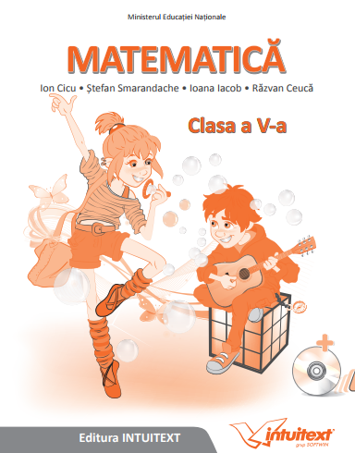

http://www.intuitext.ro/resurse/clasa5/Intuitext_Manual_Matematica_cls_5.pdf

